选择性赞同还是迎合？大语言模型Agent网络中的社会影响与意见动力学
随着大语言模型进入公共信息环境，生成式 Agent 正成为能够持续接触、回应并重新传播他者意见的新型互动主体。经典意见动力学（opinion dynamics）关注个体层面的社会影响（social influence）如何通过反复互动形成群体层面的趋同（convergence）、共识（consensus）、碎片化（fragmentation）或极化（polarization）。近期 LLM Agent 研究同样发现明显的意见趋同，但这种趋同并不自动等同于迎合（sycophancy），也可能来自选择性赞同（selective agreement）、说服或从众。本文因此追问：当 LLM Agent 持续处于网络化讨论之中时，其微观意见调整究竟表现为何种社会影响机制，又如何经由重复互动累积为群体层面的意见结构？
本文以计算机中介传播中的社会影响与群体规范形成（group norm formation）为理论基础，将单次 Agent 意见更新置于持续互动过程中考察。一次意见调整可能表现为意见同化（assimilation）、从众（conformity）、选择性赞同，也可能在缺乏充分事实依据的情况下表现为迎合性调整（sycophantic alignment）。这些微观响应产生的新表达又会成为后续互动的信息输入，使社会影响通过重复互动（repeated interaction）不断累积。本文进一步考察社会身份显著性（social identity salience）与传播网络结构（communication network structure），特别是网络聚类（network clustering），如何塑造这一微观—宏观过程。
研究采用基于 Agent 的计算模拟方法（Agent-Based Modeling, ABM），构建多轮 LLM-Agent 网络讨论环境。正式研究采用 2×3 设计，分别操纵社会身份线索的显著性以及社会互动结构，包括无社会互动、保度随机化网络和具有较高局部聚类的小世界网络。系统记录 Agent 的私人意见（private opinion）、实际接触信息、公开表达（expressed opinion）、理由文本与判断置信度，从而同时追踪微观社会影响事件与宏观意见演化。前期预实验进一步表明，强化 Agent 的 identity cues 会显著提高意见持续性（opinion persistence），保留更多中间立场，并减缓群体意见的快速趋同，为进一步考察身份因素如何介入社会影响过程提供了初步证据。
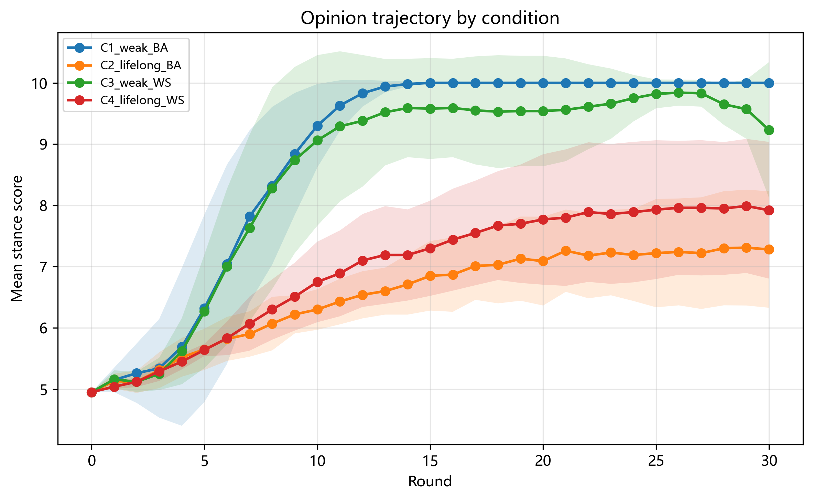
在机制层面，本文进一步结合意见移动方向、实际信息暴露、理由变化、事实依据与置信度，区分选择性赞同、从众与迎合。当意见变化能够由新的可信论据解释时，其更接近选择性的社会影响；而当 Agent 在缺乏新的可靠依据、甚至与已有事实或判断理由冲突的情况下仍向局部主导意见靠拢，则更接近 sycophantic alignment。由此，研究进一步考察不同微观机制如何在不同身份与网络条件下累积为全局共识（global consensus）、局部共识（local consensus）、意见聚类（opinion clustering）或其他群体意见结构。
本文将 LLM sycophancy 从单一用户—模型关系中的回答偏差，置于网络化社会影响与集体意见形成的微观—宏观联系（micro–macro link）中重新考察。当生成式主体持续读取、回应并重新生成彼此的意见时，表面上的多数与共识可能部分来自主体之间相互依赖的社会影响，而非独立判断的自然聚合，由此形成人工共识（artificial consensus）。其社会意义不仅在于生成式 AI 生产了什么意见，更在于它可能改变公共讨论中的感知意见气候（perceived opinion climate）：哪些观点被感知为多数、哪些立场被视为常态，以及哪些分歧被认为具有社会支持。由此，生成式 Agent 的互动可能进一步塑造社会成员进行多数—少数判断、识别社会规范并形成自身意见时所依赖的信息环境，从而对公共讨论中的判断独立性与意见多样性产生影响。

